軟體品質管理期末專案報告
美膚諮詢機器人
趙伯元¹

摘要
皮膚是人體最大和最重要的器官，人的身體表面都覆蓋著皮膚。皮膚厚度以年齡、性別和部位的不同而各不相同。臉部皮膚是人體健康狀況的一面鏡子，許多內臟病變都會不同程度地反映到面部皮膚上來，一個人氣色良好，就說明身心健康。但皮膚保養也算是一門學問，會因人的體資及外在天氣因素而有所不同保養方式，所以如何讓一般懶得學習保養的人，能快速且有益的保養皮膚是必要的。
本專題為解決上述問題，開發一個美膚諮詢機器人提供每日保養方式提醒，解決每日操煩的保養決定。另外也整理一些保養小技巧資訊給使用者學習皮膚知識。

- 前言
身體健康是一個人美麗的前提和基礎，不管使用多麼昂貴的化妝品，沒有健康就談不上美麗。我們的皮膚，尤其是臉部皮膚是人體健康狀況的一面鏡子，許多內臟病變都會不同程度地反映到面部皮膚上來，例如肝病、心臟病等等。一個人氣色良好，就說明身心健康。
皮膚是人體最大和最重要的器官，人的身體表面都覆蓋著皮膚。皮膚厚度以年齡、性別和部位的不同而各不相同。皮膚由三層組織構成，分別是表皮、真皮和皮下組織三個部分如圖1所示。皮膚內還有許多毛髮、皮脂腺、大汗腺、小汗腺、血管、肌肉和神經。表皮是皮膚的最外層，是皮上組織，它與外界接觸最多，又是與化妝品關係最密切的部位。平常我們所說的「角質層」，在表皮層的最外側，最裡面一層是基底層[1]。
我們的皮膚具有保護、調節體溫、吸收營養、分泌和排泄、感知外界的作用，還承擔了機體的一部分代謝功能。皮膚是人體的第一道防線，起著良好的屏障作用。除了抵禦外界的化學和物理刺激以外，它的表面還覆蓋了一層特別的分泌物—皮脂。皮脂可以很好地保護皮膚，防止水分蒸發，保溫、從而使皮膚保持潤澤。皮脂膜一般為酸性，它可以阻止外部細菌侵入人體。皮膚中的色素具有防止紫外線深入皮膚的作用。此外，皮膚可以通過蒸發、輻射、對流和傳導四種方式散發體熱調節體溫，皮內血管的收縮、毛細血管的開閉和汗腺分泌的多少，均對體溫調節起著重要作用。
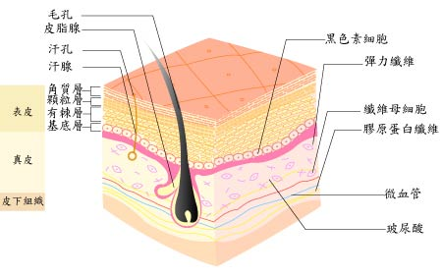
圖1.皮膚構造
影響皮膚健康的原因有以下幾個方面(1)年齡、(2)環境、(3)內分泌紊亂、(4)皮膚保養不當、(5)精神因素、(6)免疫功能的損傷、(7)營養因素、(8)陽光損傷、(9)生活習慣、(10)化妝品損傷（毒性刺激超標，微生物污染，質量低劣）等。上述因素會造成皮膚炎、青春痘、白斑、黑斑、紅斑、過敏性疾病、乾癬、疱疹等皮膚問題。所以維持健康的皮膚，懂得保養知識及環境因素是很重要的[2]。
根據統計2025年之後90%消費者都是數位用戶，消費者由於數位科技普及，智慧型手機、社群媒體、通訊軟體…等，將改變生活型態。以傳統媒體去發展行銷策略的作法已經逐漸無法切合消費者新的生活情境，以數位載體為核心發展行銷策略將成為主流[3]。
隨著Facebook、LINE、Wechat、Slack等即時通訊平台，相繼開放聊天機器人API後，使得聊天機器人的應用，如百花齊放般展開。像是可以搜尋使用者附近Chatbot、或是可將Chatbot拉入聊天群組等各項功能，各家即時通訊平台無不試圖打造出，整合即時通訊、AI客服、電商、甚至於行動支付的即時通訊生態圈，將使用者從各家APP中解放出來。
根據Facebook 2017年公布的資料，目前FB每月活躍聊天機器人就已高達10萬個。這麼高的聊天機器人使用率，原因在於：中小企業每天都需要花費近7成的線上客服時間，來處理一些不重要的瑣碎問題；真正需要妥善服務的3成客戶，反而被壓縮了服務時間，導致不佳的客服體驗。
然而，聊天機器人的出現，讓中小企業主可以透過簡單的指令設定，讓聊天機器人與客戶互動，並處理掉那7成的瑣碎問題。再將客服人員的服務能量，妥善分配到真正需要的客戶上，提升了整體服務品質以及品牌形象。
現在，LINE在台灣的每月活躍用戶已達2100萬、全台人口滲透率82.6％（高於臉書1800萬用戶）；透過LINE開發聊天機器人將能有效提供貼近民眾，進而提高服務感受。且聊天機器人客服跟人類客服最大不同在於不受勞動規範的限制，可以24小時不間斷地工作，甚至還能以一抵十開啟多工運作模式[4]。
聊天機器人大致可分為兩種類型 – 設定規則型和AI學習型：
(1）規則設定型：這部分的機器人，透過管理者事先所下的關鍵字、或指令來回復訊息，在臉書上常見多數是屬於這種，例如：當我們在下方或是message中留言OOO時，機器人就會自動回覆我們設定好的內容。有些聊天機器人，更設有若是遭遇到無法處理的問題時，自動轉介給真實客服人員的服務。如Chatfuel、ManyChat、Octane Ai。
(2）AI學習型：顧名思義，它的原理就是建立在Ai人工智慧上，它會紀錄下每個與它互動的用戶，並且執行分析與學習，以便機器人能在下一次的回覆中，提供更精準的答案。如wit.ai（Facebook收購）、api.ai（Google收購）、waston（IBM）、LUIS（Microsoft）、Lex（Amazon）。
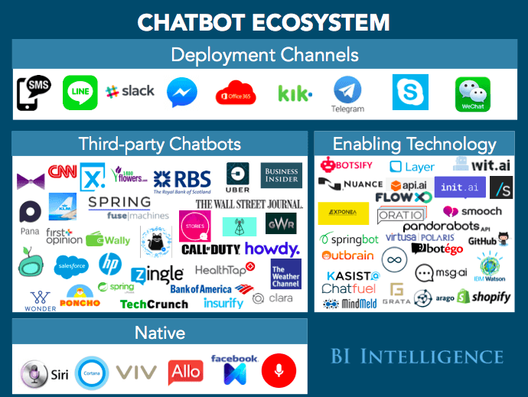
圖2.聊天機器人生態
資料來源:Business Insider
本專題以規則設定型聊天機器進行開發，將聊天機器人視為一個自動程式，透過事先設定好的關鍵字組，來回覆某個特定文案。從這個特性上，未來功能將能延伸做到步驟處理、請求處理、引導操作等等功能。近一步的Ai學習型聊天機器人，更能在重複的學習中，提升自己的回覆準確度，以提供使用者更豐富、精準的回應。
依上面資料所述，沒在保養的人並非不想保養，而是不想花時間在學習保養、認識保養品。有句話「沒有醜女人，只有懶女人」，就代表保養需要花時間，且要用對保養品。若有系統能協助提供正確的保養知識，且每天都能針對外在因素提供對應的保養技巧，節省使用者時間，此系統將能有助懶人使用。

- 系統功能需求
美膚諮詢機器人是一個幫助懶人，提供保養臉部皮膚知識技巧的好幫手，藉由Line平台的聊天機器人，依照每日所在地的溫度、濕度、PM2.5及紫外線指數來提供專屬戶外氣候的保養意見；使用者也能輸入一些關鍵字來查詢保養問題，這樣的主動被動式資料互動模式，提高使用者對本系統的黏著度。美膚諮詢機器人的系統架構圖如圖3所示。
若收集全台天氣的資料設備，由本案自行設計感測模組及硬體的話，其收集成本及時間太久也很困難。所以本系統結合公部門所提供的開放資料庫進行資料串接，由氣象資料開放平台及環境資源資料開放平臺提供的資料欄位及串接API格式後，本系統Server即可取得使用者所在地的溫度、濕度、PM2.5及紫外線指數。

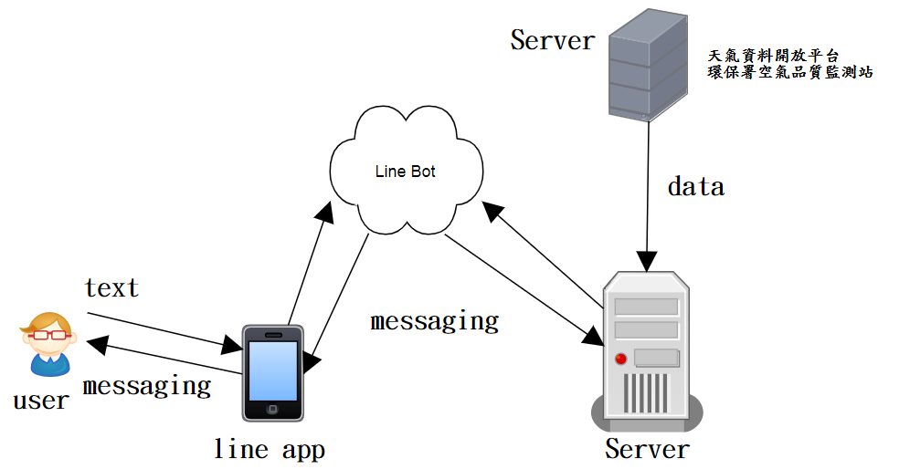
圖3.系統架構

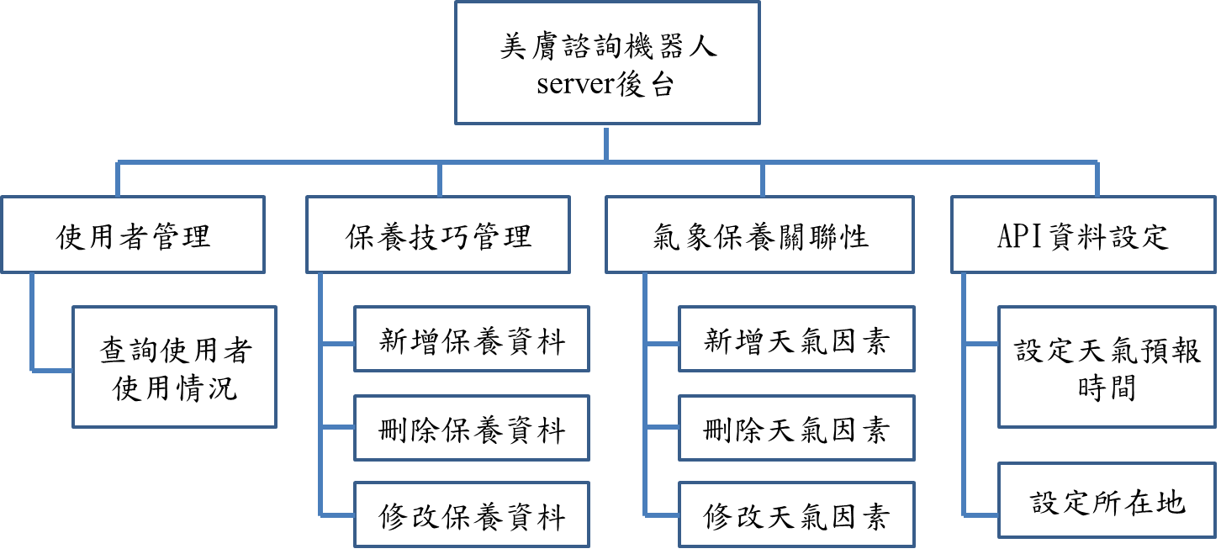
圖4.美膚諮詢機器人功能架構

本專題使用Line Bot平台串接本機Server資料庫做服務，前端Lin Bot平台為資料設定，故本專題系統功能說明以針對後台架構進行說明。針對需求分析規劃出系統後台的管理功能架構如圖4所示，主要分4個主功能：
(1)使用者管理：記錄使用者Line基本資料如使用者ID、性別、年齡及所在地，另外也會記錄皮膚屬性、保養提醒時間、互動時間、互動次數。
(2)保養技巧管理：建立保養技巧資料庫，方便使用者查詢保養問題，其資料庫欄位如類別、屬性、膚質、敘逑、相關性標籤。
(3)氣象保養關聯性：一般天氣溫度、濕度、紫外線指數及PM2.5的範圍值都跟保養品使用有關，這裡主要建立參數範圍值的保養建議資料。
(4)API資料設定：系統會一開始設定天氣預報時間及使用者所在地，也會依使用者所設定資料，進行相關時間點的服務。
  - 系統介面示意圖
前端操作介面如同手機操作line一樣，如下圖5所示，會有一位機器人提供關鍵字及回應使用者。
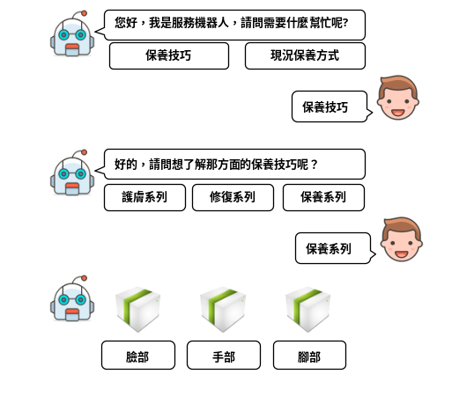
圖5.前端介面
而後端操作畫面的流程，管理者到登入網頁如圖6所示，輸入管理者帳密後進到後台，功能選項操作介面如圖7～9所示。
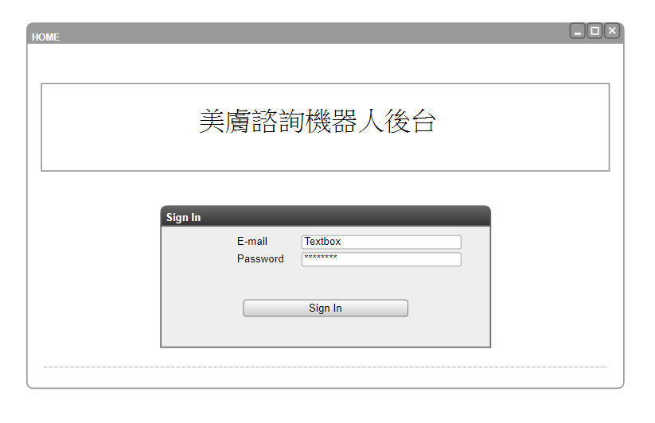
圖6.登入畫面
使用者管理畫面可以針對使用者所在地進行查詢，下表即會呈現所在地的使用者資料，在操作區按下「查看」即能看到詳細資料如皮膚屬性、保養提供、互動時間及次數資料。
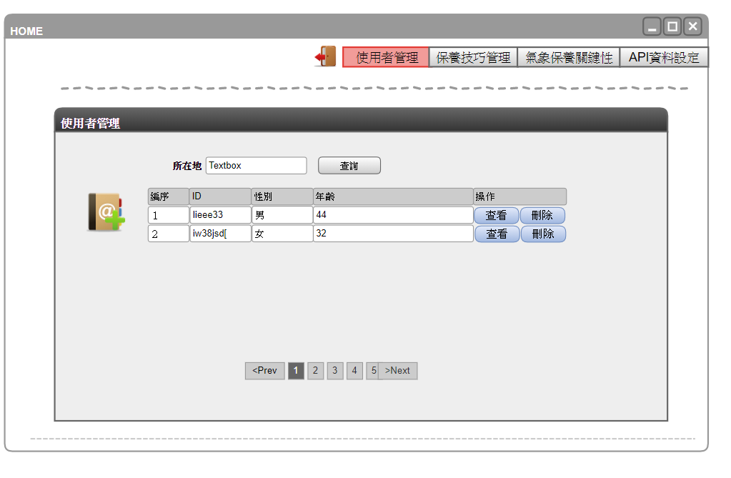
圖7.使用者管理畫面
保養技巧管理畫面可針對保養類別進行查詢，下表即會呈現保養資料，也可以新增及查看詳細資料。
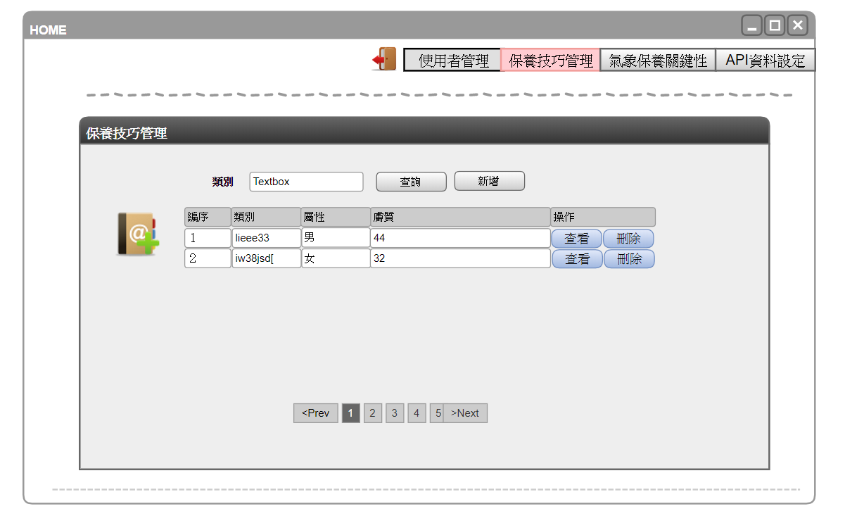
圖8.保養技巧管理畫面
氣象保養關聯性管理畫面可針對溫度、濕度、紫外線參數進行查詢，下表即會呈現對應的保養資料，也可以新增及查看詳細資料。

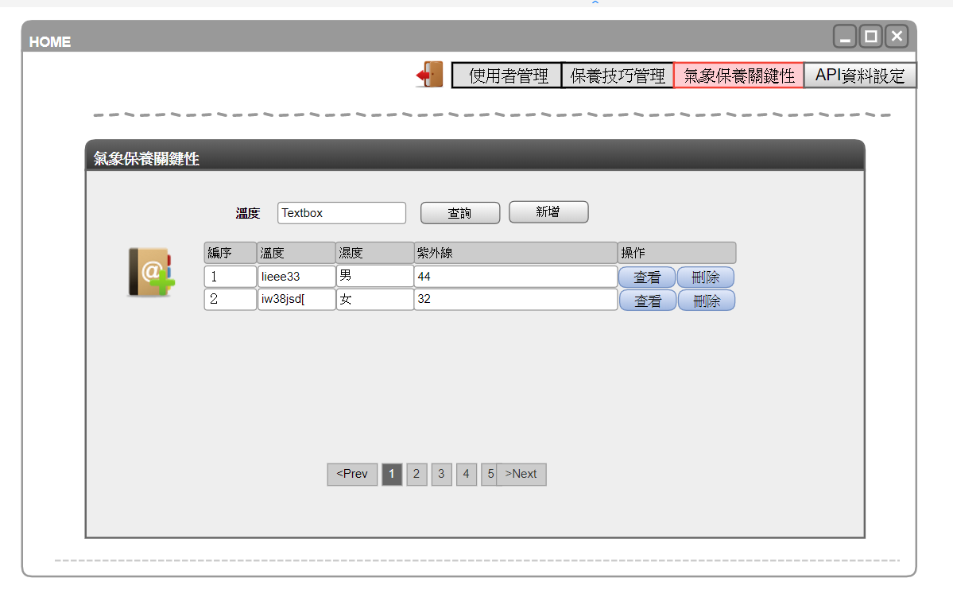
圖9. 氣象保養關聯性管理畫面

- 工作規劃
  - 任務規劃
在實際系統開發前我們規劃出本專題的工作分解結構（WBS）如下圖10，及責任指派矩陣(RAM)如下表1。工作主要分解開放資料取得方式、系統設計及系統開發3大階段。
(1)取得氣象開放資料階段工作為認識公部門2個開放資料平台的資料，再針對各平台測試取得資料的方法。
(2)系統設計階段工作為確認整個系統UI/UX流程、資料庫結構設計、保養技巧的關鍵資料收集及氣象對保養的關聯性收集。
(3)系統開發階段，以上工作完後後再進行資料庫開發、Line BOT串接、取得公部門天氣等開放資料、後台功能開發。
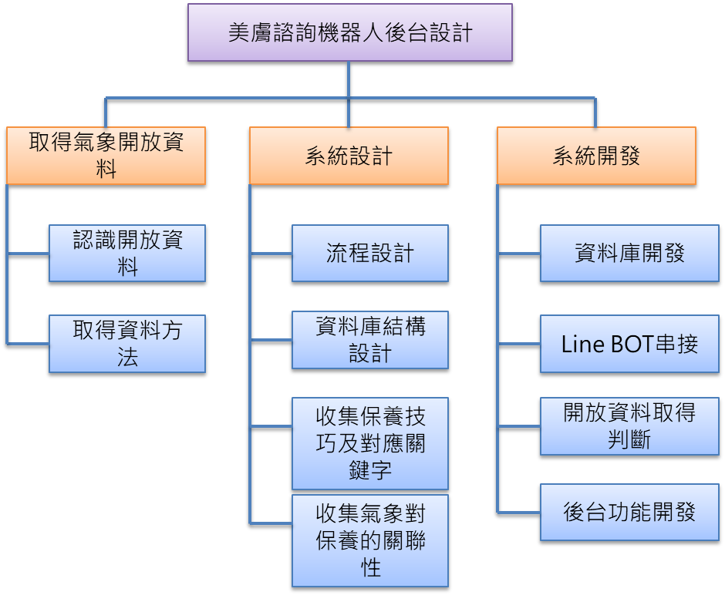
圖10. 工作分解結構（WBS）
由於規劃此服務的系統設計師對保養技巧及保養品的領域知識(Domain knowledge)很弱，所以本專案團隊成員有找保養品廠商，在執行階段跟保養品廠商共同討論實務上的保養知識及收集使用者會詢問的問題及對應回覆資料，以設計符合實際保養領域的服務機器人。於設計文件整理好後，再委託開發工程系針對系統需求分析報告進行系統開發工作。
表1. 責任指派矩陣(RAM)
任務名稱 | 保養品廠商 | 系統  設計師 | (委外)  工程師
取得氣象開發資料
認識開放資料 |  | ■
取得資料方法 |  | ■ | ■
系統設計
流程設計 | ■ | ■
資料庫結構設計 |  | ■
保養技巧內容 | ■ | ■
氣象對保養的關聯性 | ■ | ■
系統開發
資料庫開發 |  |  | ■
Line BOT串接 |  |  | ■
開放資料取得判斷 |  |  | ■
後台功能開發 |  |  | ■
  - 時程規劃
預計專案啟動日為108年9月1日，結束日為12月27日，其各項任務項目執行日期如圖11所示。
- 結果與討論
本專題的聊天機器人應用在保養知識服務，期望能夠幫助懶惰及過敏使用者，能快速以正確方式進行每日的皮膚保養，保持健康的臉色面對未來。本系統未來也可以導入保養商品引流，增加購物連結模式，以創造平台的永續價值。
參考文獻
- 女神駐顏寶典，「哪些因素會影響我們的皮膚健康」，https://kknews.cc/zh-tw/health/p4v6n5p.html。
- 皮膚專家健康網，http://www.drskincare.com.tw/。
- 數位時代，數位轉型怎麼做？強化客戶體驗，活用數據預測客戶行為，https://www.bnext.com.tw/article/50985/digital-transformation。

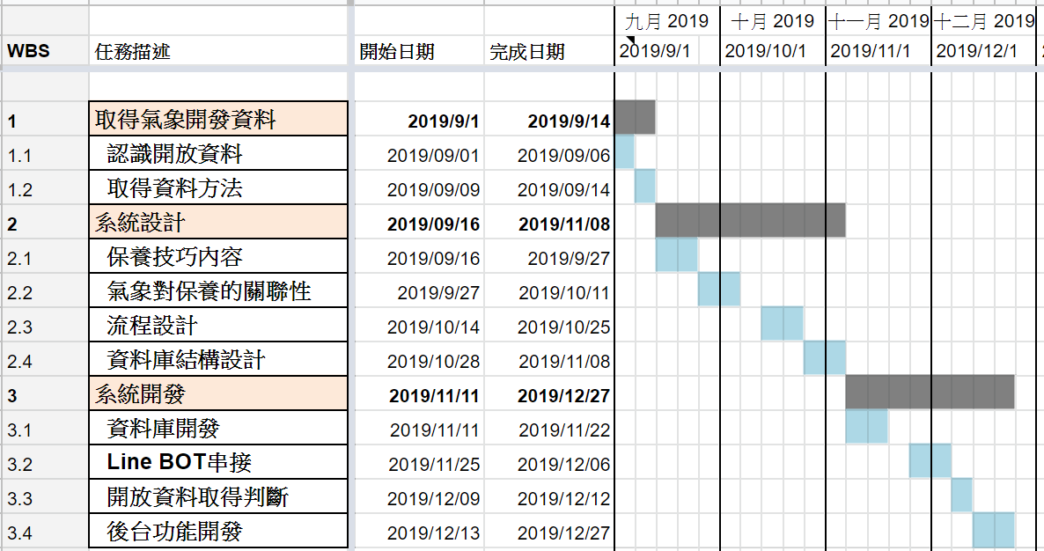
圖11.工作甘特圖

